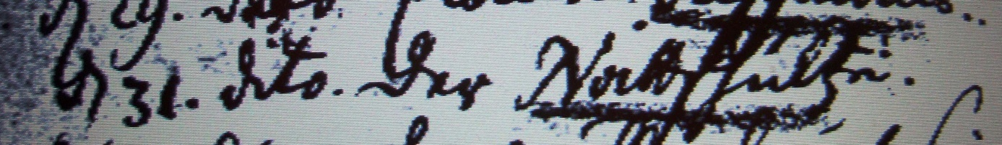

Kirchenbuch Flierich 1725; ARCHION-Bild 190 in „Beerdigungen 1684 – 1765“
Abschrift:
„d 32 dito (Oktober, KJK) der Nattschulte“.

